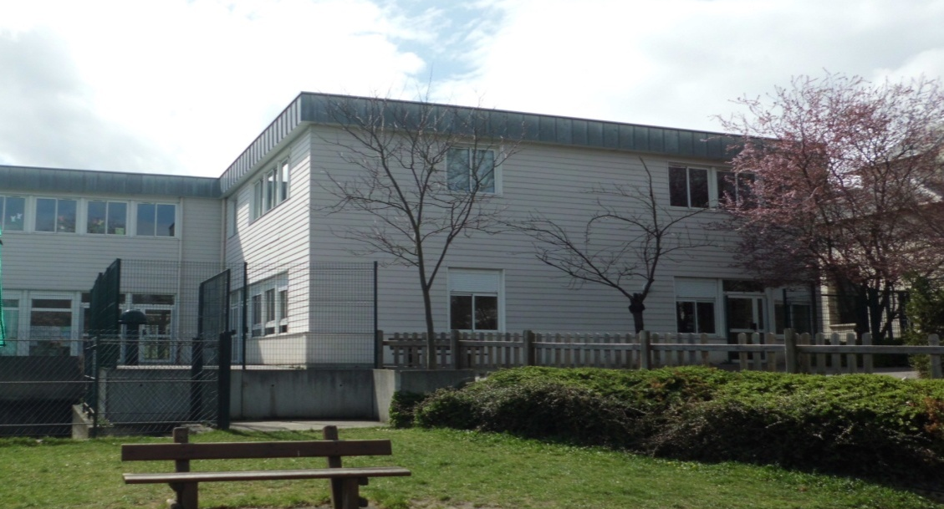

Livret d’accueil



Association APEI-SUD92

MOT D’ACCUEIL

Madame, monsieur,

Ce livret d’accueil est à votre disposition pour vous faire connaître le fonctionnement de l’établissement.

Nous espérons qu’il répondra à vos premières questions et préoccupations avant que ne se mette en place le dialogue permanent qui s’instaurera dès l’admission de votre enfant et qui durera tout au long de son accompagnement.

Il a été réalisé dans le respect des lois en vigueur, afin de garantir l’exercice effectif des Droits de la Personne ce qui est une des exigences majeures de l’Association gestionnaire et de l’équipe professionnelle pluridisciplinaire qui va vous accueillir.

Sommaire

Le mot d’accueil

- 1- Présentation de l’association gestionnaire

  - Histoire et appartenances de l’APEI SUD 92
  - Les valeurs
  - Les établissements

2- L’EMP « Espoir Châtillonnais »

  - Présentation de l’EMP
  - Nos valeurs

3- Le projet de l’enfant

3.1 Le référent de projet
3.2 Le Projet Individualisé d’Accompagnement

4- Les étapes de l’accueil et de l’admission

4.1 La visite de l’établissement
4.2 Le processus d’admission

5- Notre fonctionnement pour le projet de l’enfant

  - Calendrier d’ouverture
  - Le règlement de fonctionnement
  - L’équipe pluridisciplinaire
  - Organisation et espace
  - Une journée type
  - Les réunions pluridisciplinaires
  - Les séjours/ transferts thérapeutiques
  - Les partenaires extérieurs et les activités extérieures

6- Les prestations

6.1 Les transports
6.2 Les repas

7- Mes droits et allocations

  - Confidentialité et Partage d’informations
  - Service social

8-Instances associatives et consultatives ?

8.1 Le Conseil de la Vie Sociale (CVS)
8.2 Réunion de parents
8.4 Adhésion et Conseil d’administration

Plan d’accès
Annexes site internet

- Présentation de l’association gestionnaire

  - Histoire et appartenance de l’APEI SUD 92

Depuis le 1er janvier 2015, l’IME a intégré l’association APEI Sud 92 (Association d’Amis et Parents de Personnes Handicapées Mentales du sud des Hauts-de-Seine).
C’est une association déclarée loi 1901, sans but lucratif créée et gérée par ses membres bénévoles.
L’APEI–SUD92est affiliée à l’UNAPEI (Union Nationale des Associations de Parents, de Personnes handicapées mentales et de leurs Amis).
Les membres de l’APEI SUD 92 reconnaissent la nécessité de s’unir au sein d’un grand mouvement national pour la défense des personnes en situation de handicap, de leur famille et faire avancer leurs droits.

  - Les valeurs

L’APEI SUD 92 adhère aux valeurs et principes cités ci-après : la dignité, la citoyenneté à part entière, la famille, la solidarité et la tolérance.
- La dignité : Les droits fondamentaux de la personne doivent être respectés.
- La citoyenneté : La personne en situation de handicap mental a les mêmes droits que tout le monde.
- La famille : Le rôle et l’importance de la famille, repère essentiel et responsable légal, doivent être reconnus et pris en compte.
- La solidarité : L’association intervient auprès de personnes appartenant ou non à l’association.
- La tolérance : Chaque personne est accompagnée selon des principes laïques, sans distinction ethnique, religieuse, politique, culturelle ou sociale.

  - Les établissements

- Secteur enfance/adolescence

- Un Institut Médico-Pédagogique « le Cèdre », internat accueillant 24 garçons en internat de semaine à Châtillon.

- Un Externat-Médico-Pédagogique « l’Espoir Châtillonnais », accueillant 30 enfants

- Un Externat Médico-Professionnel à Bourg-la-Reine, accueillant 40 adolescents.

- Secteur adulte (à partir de 18-20 ans)

- Un service d’Accompagnement agréé pour 35 personnes
Un service d’Aide à l’Insertion Sociale et Professionnelle qui accueille 21 personnes à Sceaux.

- Un Etablissement et Service d’Aide par le Travail « Les Ateliers de Garlande » à Bagneux, accueillant 74 personnes.

- Un Centre d’Initiation au Travail et aux Loisirs accueillant 35 personnes
Un Foyer d’Hébergement hébergeant 40 personnes travaillant en ESAT ou fréquentant un CITL à la « Résidence de l’Avenir » à Fontenay-aux-Roses.

- Un Foyer de vie « le Foyer Jeany » accueillant 28 personnes.
Un Centre d’Initiation au Travail et aux Loisirs accueillant 15 personnes
à Montrouge

- Un Foyer d’Accueil Médicalisé pour 32 personnes à Fontenay-aux-Roses

- L’EMP « l’Espoir Châtillonnais »

  - Présentation de l’EMP

L’externat-Médico-Pédagogique « L’Espoir Châtillonnais » est un établissement spécialisé relevant du secteur médico-social. Il accueille 30 enfants orientés par la Maison Départementale des Personnes Handicapées (MDPH), en fonction de leurs capacités et de leurs besoins.
Il reçoit son agrément de l’Agence Régionale de Santé (ARS) et est financé par la CPAM.

L’EMP propose un accompagnement associant trois dimensions:
- thérapeutiques
- éducatives
- pédagogiques
C’est à partir d’objectifs communs en lien avec les parents que les professionnels mettent à disposition leurs compétences au service du Projet Individualisé d’Accompagnement de l’enfant.

  - Nos valeurs

- L’équipe de professionnels recherche les réponses les plus adaptées à l’individualité de chaque enfant.

- Ce questionnement est ouvert à différents courants de pensées et de méthodes d’éducation :
(Education Nouvelle, psychanalytique, cognitivo-comportementaliste, utilisation de gestes et supports visuels : Makaton, PECS )

- L’accompagnement est guidé par le respect de la singularité de chaque enfant de son rythme et de son développement.

- Nous partons du principe que tout enfant est en capacité de progresser.

- Tous sont scolarisés au sein de l’EMP.

- Le développement de leur autonomie occupe une place importante dans le Projet Individualisé d’Accompagnement.

Notre projet d’établissement :

- Scolariser tous les enfants au sein de l’Unité d’Enseignement
- Développer leur autonomie quotidienne et sociale,
- Renforcer la communication par l’utilisation d’outils adaptés et multimodales quand cela s’avère nécessaire: Makaton, Langue des Signes, Pictogrammes, tablettes numériques,
- Organiser des accompagnements thérapeutiques : psychomotricité, orthophonie, suivi psychologique, bilans psychologiques et évaluations cognitives en lien avec leurs besoins
- Travailler l’inclusion avec des partenaires dans le cadre d’activités de loisirs, sportives et culturelles.

- Le projet de l’enfant

Chaque enfant bénéficie d’un Projet Individualisé d’Accompagnement qui prend en compte les difficultés et besoins spécifiques de l’enfant mais aussi ses compétences et centres d’intérêts.
Ce projet est élaboré en équipe pluridisciplinaire. Il détermine les activités et ateliers qui seront proposés à l’enfant.
Aussi, chacun bénéficie d’un emploi du temps singulier.

  - Le référent de projet

Un référent de projet est choisi parmi les référents de l’enfant.
Il est l’interlocuteur des familles pour le recueil de leurs attentes concernant le projet de leur enfant. Il expose à l’équipe, la synthèse des éléments d’observations, d’évaluation et des propositions d’objectifs qu’il a recueillis en amont. Il présente à la famille le projet élaboré en équipe et rédigé par ses soins.
Au référent de projet, s’ajoute un référent famille (psychologue ou médecin psychiatre), également présent lors des rencontres avec les familles.

  - Le Projet Individualisé d’Accompagnement

Le PIA est la synthèse des objectifs thérapeutiques, éducatifs et pédagogiques déterminés pour l’enfant, ainsi que l’élaboration des médiations, outils, postures envisagées.

- Les étapes du PIA

La réunion clinique

Personnes présentes :
L’ensemble de l’équipe pluri professionnelle

Objectifs : Temps d’élaboration clinique.

Le P.I.A1 :
1ère Réunion sur le Projet Individualisé d’
Accompagnement avec les parents

Personnes présentes : Les parents, le référent de projet de l’enfant, le référent thérapeutique, un représentant de la direction (Chef de service).

Objectifs : Recueillir les attentes des parents pour élaborer le projet de l’enfant, échanger sur les observations: points sur les besoins de l’enfant.

Le PIA3 : Validation du Projet Individualisé d’
Accompagnement avec les parents

Personnes présentes :
Les parents, le référent de projet, la directrice, le référent thérapeutique, si nécessaire l’enseignant référent de l’Education Nationale ASH.
Objectifs :
Présentation du projet finalisé, validation et signature.

Le PIA2
La réunion de projet individualisé d’accompagnement

Personnes présentes :
Les professionnels en charge quotidienne de l’enfant : Educateurs, Enseignantes, Orthophoniste, Psychomotricienne, Psychologue, Psychiatre, Chef de service et Directrice.

Objectifs : Temps de construction formalisé du P.I.A., mise en évidence des objectifs et des moyens à mettre en œuvre pour l’enfant, ajustement de l’emploi du temps

- Les étapes de l’accueil et de l’admission

  - La visite de l’établissement

Suite à la notification d’orientation de la Commission des Droits et de l’autonomie des Personnes Handicapés (CDAPH), la Maison Départemental des Personnes Handicapées (MDPH) adresse la liste des établissements susceptibles d’accueillir l’enfant. Des visites de l’établissement sans notification sont également envisageables lorsque des parents le demandent.
Après réception du dossier par la directrice et le médecin psychiatre, l’EMP peut proposer aux parents ou aux représentants légaux une rencontre en amont du processus d’admission.
Cette rencontre, conduite par la directrice de l’établissement, permet les premiers échanges avec les membres de la famille ainsi qu’une première visite de l’établissement. Si les parents le souhaitent, le processus d’admission peut être engagé.

  - Le processus d’admission

Un premier entretien avec l’enfant, les parents ou les responsables légaux et le médecin psychiatre et le psychologue, permet de recueillir des informations relatives au parcours de l’enfant et les attentes des parents. Cette rencontre permet de présenter le fonctionnement de l’établissement et les grandes lignes du projet d’établissement avec les activités proposées par l’équipe pluridisciplinaire.

Un stage d’observation de l’enfant est proposé sur 4 à 5 jours afin d’entrevoir un pré-projet avant une possible admission. L’emploi du temps du stage est organisé par la chef de service en lien avec les éducateurs et l’enseignante du groupe sur lequel l’enfant sera accueilli et transmis à la famille.
Durant son stage, l’enfant rencontre des professionnels de l’équipe thérapeutique.
Au cours du stage, un bilan est effectué lors d’une réunion avec l’ensemble de l’équipe pluri professionnelle.

L’éducateur « référent » rédige un compte-rendu de la période de stage.
La proposition d’admission est prononcée par la directrice après consultation de l’équipe pluridisciplinaire.

Un second entretien avec les parents à la suite du stage (en principe le vendredi) permet à la directrice de donner un avis d’admissibilité ou non.

Avant l’admission, une rencontre est proposée afin d’expliquer le déroulement de la procédure et de remettre les documents réglementaires de l’établissement : le Livret d’accueil, la Charte des Droits et Libertés de la Personne Handicapée, et le règlement de fonctionnement.
Un contrat de séjour est signé entre la directrice de l’établissement et les parents ou les représentants de l’enfant.
L’ensemble du dossier est envoyé à la MDPH par l’établissement.

L’assistante sociale participe à la mise en place du dossier, en étroite collaboration avec la Direction et le Médecin Psychiatre.
Lors d’un premier entretien l’assistante sociale propose aux familles une information sur leurs droits.

Différentes modalités d’accueil (temps partiels ou temps plein, accompagnement assuré par l’établissement ou par la famille) sont envisageables, elles sont décidées en concertation avec la famille. Un emploi du temps provisoire est mis en place dès la première semaine. Il est remis aux parents et présenté à l’enfant.
Dès son admission, l’enfant est accueilli sur un groupe défini par l’équipe pluri-professionnelle lors de son stage d’observation.

- Notre fonctionnement au service du projet de l’enfant

  - Calendrier d’ouverture

L’établissement est ouvert 210 jours par an, selon un calendrier prédéfini et remis aux familles dès la rentrée.
L’accueil se fait du lundi au vendredi, ainsi que certains samedis matin.
L’établissement est ouvert à partir de 9h et jusqu’à 16h le soir, à l’exception du mercredi où les enfants terminent à 13h.
Dans le cadre de temps de réflexion et de formation des professionnels, certains après-midis sont libérés. Les enfants finissent exceptionnellement à 13h, conformément au calendrier préétabli.

  - Le règlement de fonctionnement
Un règlement de fonctionnement construit à partir du CASF et validé par le conseil d’administration est signé par les parents au moment de l’admission. Il est le cadre repérant pour tous, des modalités de la vie au sein de l’établissement.

  - L’Equipe pluridisciplinaire

L’équipe pluridisciplinaire de l’EMP est composée de : professionnels spécialisés travaillant ensemble au service des enfants et de leurs familles.
Dans un souci d’accompagnement global et individualisé de chaque enfant, l’équipe pluridisciplinaire et chargée d’observer, dévaluer et de proposer des accompagnements personnalisés adaptés aux besoins thérapeutiques, éducatifs et pédagogique de chacun.
La pluridisciplinarité est, en effet, à la base du travail engagé au sein de la structure.

- Pôle de direction

La directrice, mise à disposition par l’Education Nationale, est responsable et garante du projet d’établissement dans toutes ses composantes. Elle exerce une autorité fonctionnelle et hiérarchique en direction de l’ensemble des professionnels.
La directrice est garante de l’accueil et de l’information des parents ou des représentants légaux de l’enfant.
Elle coordonne l’équipe d’enseignants de l’Unité d’Enseignement.
La chef de service coordonne le travail de l’équipe éducative et de l’équipe pédagogique. Elle anime des réunions et fait le lien entre la direction et les professionnels. Elle suit la mise en œuvre des projets de groupes, d’activités, et de séjours.

- Pôle éducatif

Il comprend cinq éducateurs spécialisés et deux aides-éducatrices en cours de formation. Ils sont référents de groupe d’enfants établis en fonction des âges.
Ils élaborent et mettent en place des activités au sein de l’établissement et à l’extérieur et travaillent avec d’autres membres de l’équipe.
Ils accompagnent les enfants sur tous les temps du quotidien. Il s’agit de développer la socialisation, l’intégration sociale des enfants, l’autonomie (déplacement, habillage, hygiène, alimentation...) et de favoriser la communication (Parole, Gestes, Pictogrammes, Images), les échanges et les liens entre pairs ainsi que l’affirmation de soi. Ils proposent et animent différents ateliers visant à l’épanouissement de l’enfant et à son ouverture sur le monde.

- Pôle pédagogique

Il est constitué d’une unité d’enseignement qui rassemble trois enseignantes spécialisées mises à disposition par l’Education Nationale. Elles sont missionnées sur les temps d’apprentissage en classe. Chaque enfant bénéficie de temps scolaires. Les enfants ont un emploi du temps personnalisé avec des temps d’apprentissages scolaires se référant aux programmes de l’Education nationale. Des outils et des méthodes adaptées y sont proposés par les enseignantes spécialisées.
Un travail s’appuyant sur des supports de communication est proposé dans le cadre d’activités scolaires. Les enseignantes co-animent certains ateliers avec d’autres professionnels. Elles proposent des aménagements visuels, spatiaux et temporels, adaptés aux besoins évalués en équipe dans le cadre du projet personnalisé de l’enfant.

- Pôle médical et thérapeutique

Il est composé de :
- un médecin psychiatre,
- une infirmière,
- deux psychologues ayant chacun une fonction spécifique (évaluation/bilan, psychothérapie, travail institutionnel)
- une orthophoniste
- une psychomotricienne

L’équipe thérapeutique est chargée de la mise en œuvre des soins dans le cadre du projet individualisé de chaque enfant sous la responsabilité du médecin psychiatre de l’établissement.

Deux psychologues cliniciens permettent un accompagnement à la parentalité, des observations cliniques des enfants, des passations d’évaluation et de bilans psychologiques et cognitifs en lien avec le projet individualisé et des apports théoriques et pratiques aux professionnels.

Une orthophoniste propose une approche spécifique de la communication et du langage et des rééducations bucco-faciales.

Une psychomotricienne travaille une approche spécifique des relations entre les aspects affectifs, somatiques et cognitifs de la personne ainsi qu’à leur expression sur le plan corporel.

Une infirmière chargée du suivi médical, en lien avec le médecin généraliste référent de l’établissement au quotidien des enfants : suivi bucco-dentaire, suivi de consultations.

Un suivi médico-psychologique est assuré à partir de bilans, de réunions, rencontres avec les parents, ainsi que d’accompagnement individuels et/ou collectifs.

Un travail rééducatif et thérapeutique est réalisé par l’orthophoniste et la psychomotricienne et la psychothérapeute qui interviennent individuellement et/ou au sein de groupes.
Certains professionnels sont présents dans l’établissement à temps partiel.

- Pôle administratif

Une secrétaire de direction participe à l’accueil des parents et des enfants. Elle transmet les informations entre les familles et les professionnels. Elle gère les dossiers administratifs et comptables.

- Pôle social

Une assistante sociale travaille avec les familles et les partenaires.
Elle fait le lien entre l’équipe et les familles, l’institution et ses différents partenaires. L’action de l’assistante sociale s’étend tout au long de la prise en charge de l’enfant au sein de l’établissement pour aider les parents dans leur démarche administrative et répondre à des demandes spécifiques pour leur enfant.

- Pôle des services généraux

Deux maîtresses de maison sont chargées de préparer les repas livrés par la société scolarest , de l’entretien quotidien des salles de restauration. Elles aident les enfants au quotidien lors des repas, des activités éducatives des sorties, des séjours.

  - Organisation et espace
Les enfants sont répartis sur 3 groupes éducatifs en fonction de leur âge et / ou de
de leurs besoins
Le groupe « Jaune » accueille des enfants âgés de 5 à 8 ans encadré par des éducateurs et un A.E.S. Une salle spécifique avec une salle de change, des toilettes contigües lui est attribué.
Le groupe « vert » accueille des enfants âgés de 8 à 11 ans et encadrés par des éducateurs. Une salle d’activités lui est dédiée avec ces aménagements.
Le groupe « Violet » accueille des jeunes les plus âgés de 12 à 14 ans avec une équipe des éducateurs. Une salle d’activités et de regroupement lui est dédiée avec ces aménagements.
Le dispositif « Turquoise » accueille des enfants porteurs de troubles du spectre autistique inclus dans les groupes d’âge. Une salle d’activités lui est dédiée avec des aménagements spécifiques.

Une salle de repos, une salle sensorielle, de psychomotricité et une salle de jeux permettent de répondre aux besoins des enfants.
Trois salles de classe sont à la disposition des professeurs des écoles de l’Education Nationale.

  - Une journée type

La journée s’articule à partir de trois pôles :

- La scolarité au sein de l’Unité d’Enseignement,

- Le groupe éducatif avec des éducateurs spécialisés, des moniteurs-éducateurs, et des AES

- Le suivi psychologique et les rééducations avec les professionnels de l’équipe thérapeutique.

Un emploi du temps hebdomadaire pour l’année avec un rythme régulier est proposé pour chaque enfant en fonction de son projet individualisé.

Comme pour toutes les écoles de la ville de Châtillon, trois animateurs sportifs sont mis à disposition pour des activités telles que la Piscine ou les Sports collectifs.

Le planning comprend plusieurs activités au sein de l’établissement mais également à l’extérieur comme par exemple l’activité Poney, la Ludothèque ou encore la Ferme.

De façon ponctuelle et en lien avec les projets de l’année, les groupes participent à des activités culturelles, des sorties au théâtre ou au cinéma.

9h00 : Arrivée à l’EMP en car, ou accompagné des parents ou de manière autonome.
↓
9h-9h30 : Accueil des enfants sur leur groupe respectif par les éducatrices et/ou enseignantes : lecture des cahiers de transmission/ petite collation.
↓
9h30-10h00 : Rituels des enfants et adultes présents et absents/emplois du temps de la journée/ Change/Passage aux toilettes/
↓
10h00-10h45 : Activités collectives ou individuelles éducatives/ pédagogiques/thérapeutiques selon le projet de chaque enfant
↓
10h45-11h00 : Récréation : trottinettes, vélos, jeux collectifs
↓
11h00-11h45 : Activités collectives ou individuelles éducatives/ pédagogiques/thérapeutiques selon le projet de chaque enfant.
↓
11h45-12h : Préparation au repas : Changes/Toilettes/Lavage des mains
↓
12h-12h45 : Repas dans le réfectoire : chaque enfant est à une table définie en fonction de son projet : table thérapeutique, table communication, table autonome

↓
12h45-13h15 : Récréation : trottinettes, vélos, jeux collectifs et jeux à thèmes en fonction des jours : danse, dessin, jeux de société…

↓
13h15-13h30 : Regroupement des enfants sur les groupes d’activités et les classes

↓
13h30-14h45 : Activités collectives ou individuelles éducatives/ pédagogiques/thérapeutiques selon le projet de chaque enfant.
↓
14h45-15h00 : Récréation : trottinettes, vélos, jeux collectifs
↓
15h00-15h30 : Activités collectives ou individuelles éducatives/pédagogiques/thérapeutiques selon le projet de chaque enfant.
↓
15h30-15h45 : Préparation au départ : Toilettes/Changes/ Cahier de transmissions dans les cartables/Affaires personnelles
↓
16h00 : Départ en cars/Famille/Autonomie

  - Les Réunions pluridisciplinaires

Plusieurs réunions permettent une collaboration des professionnels nécessaire à la mise en œuvre du projet d’établissement.

Les réunions hebdomadaires :

- La Réunion d’Organisation, animée par le Chef de service : Équipe éducative, équipe pédagogique, Psychomotricienne, Orthophoniste.

- La Réunion Thérapeutique, animée par le psychiatre avec l’équipe thérapeutique et l’assistante sociale.

- La Réunion d’Information, animée par la directrice en équipe pluridisciplinaire.

- La Réunion de Projet Individualisé, animée par la directrice en équipe pluridisciplinaire par pôle.

- La Réunion Clinique, animée par les psychologues et le psychiatre, avec l’équipe éducative, l’équipe pédagogique, la chef de service, la directrice.

- La Réunion des Services généraux, animée par la directrice ou la chef de service avec la secrétaire, les maîtresses de maison, le chauffeur, la chef de service.

Les réunions mensuelles :

- La réunion Educative, animée par le Chef de service avec uniquement l’équipe éducative.

- La réunion d’Unité d’Enseignement, animée par la coordinatrice d’U.E. avec l’équipe pédagogique

- La réunion de Pôle, animée par la chef de service une fois par mois: avec l’équipe éducative du groupe, l’enseignante du groupe

- La réunion de Cadres, animée par la directrice avec le psychiatre, les psychologues et la Chef de service

- La Réunion Institutionnelle, animée par la directrice avec l’ensemble du personnel

  - Les séjours/ Transferts thérapeutiques

Ces séjours ont un caractère éducatif, pédagogique et thérapeutique en lien avec les projets individuels et de groupes.
L’équipe de professionnels évalue la pertinence d’une proposition de séjour pour chaque enfant en lien avec son projet individuel d’accompagnement.
Les familles sont alors conviées à une réunion de présentation de séjour, à l’issue de laquelle ils pourront donner leur accord.
Tout en se situant dans la continuité de l’accompagnement, ces séjours sont l’occasion de créer une rupture avec le quotidien dans un environnement nouveau et à travers des activités différentes.
L’organisation des séjours s’effectuent pour les professionnels sur la base du volontariat.

  - Les partenaires et activités extérieures

De multiples partenariats avec des associations ou des services municipaux existent: Sport, Poney, Ferme, Piscine, Musique, Ludothèque…
La commune de Châtillon met à notre disposition des éducateurs sportifs ainsi que les infrastructures et les équipements de la ville.
Afin d’affiner et réajuster les projets d’activités, des réunions sont organisées au cours de l’année avec les différents intervenants.
Afin d’améliorer l’accueil des enfants de l’établissement dans les centres de loisirs de leur commune, des rencontres régulières avec la chef de service sont mises en place en accord avec les familles.

- Les prestations

L’établissement est financé par l’Agence Régionale de Santé. Il n’est donc pas demandé de participation financière aux familles (cantine, transport, scolarité).

6.1 Les transports

Les enfants peuvent bénéficier d’un transport du domicile à l’E.M.P. sauf pour les enfants domiciliés sur Châtillon. Chaque jour des tournées de ramassage sont prévues entre 7 h 30 et 9 h 15 ainsi que le soir entre 16 h 00 et 17 h 30.
Certains enfants viennent seuls, l’établissement prend alors en charge les frais de titre de transport sur justificatifs.

6.2 Les repas

Le temps de repas est un moment privilégié. Les repas sont fournis par un prestataire extérieur, « La Scolarest » en liaison froide. Les repas sont livrés chaque matin et réchauffés sur place par les maîtresses de maison. Ils sont élaborés en lien avec une diététicienne en tenant compte des réglementations en vigueur et les règles d’équilibre alimentaire. Des aliments issus de l’agriculture biologique sont régulièrement proposés au menu. . Les enfants sont répartis dans deux réfectoires. Les professionnels déjeunent à table avec les enfants. Certaines tables sont dites « autonomes », elles concernent les plus grands capables de déjeuner sans la présence de l’adulte. Une salle de restauration est réservée aux plus jeunes et à ceux qui ont besoin de plus de calme.
Pour les régimes spéciaux, dans des situations où le prestataire ne pourrait assurer un régime spécial (allergies, sans gluten...), il est demandé aux parents de fournir le repas en tenant compte des règles d’hygiène.
Des plats de substitution sont proposés aux enfants ne mangeant pas de porc sur la demande des parents.

6.3 Distribution des médicaments
Les professionnels sont autorisés à délivrer des médicaments sur prescription médicale extérieure (ordonnance validée par le médecin ou l’infirmière).
- Mes droits et allocations

7.1 Confidentialité et Partage d’informations

Les professionnels de l’E.M.P. « L’Espoir Châtillonnais » sont tous tenus au secret professionnel.

En dehors des cas prévus par la loi, ce secret couvre l’ensemble des informations concernant le jeune, venues à la connaissance des professionnels c’est-à-dire, ce qui leur est confié mais également ce qu’ils ont entendu, vu ou compris.

Les personnes accueillies et//ou leurs responsables légaux sont informés qu’en interne, les informations les concernant sont susceptibles d’être confiées à l’ensemble de l’équipe des professionnels intervenant dans l’établissement.

7.2 Le service social

Le service social de l’EMP est un lieu d’accueil, d’écoute, d’accompagnement, et d’orientation.
L’assistante sociale est à la disposition des familles et peut procéder à un accompagnement pour certaines démarches (exemple : demande d’aide financière telle que l’AEEH)
De même elle peut orienter vers les services ou organismes appropriés aux demandes et aux besoins des familles.
L’assistante sociale de l’établissement est en lien avec les différents services sociaux du secteur.
Elle a pour mission de constituer les dossiers de demandes de Prolongation (renouvellement de prise en charge) ainsi que celles de réorientation vers d’autres établissements comme les Empro par exemple qui sont envoyés à la MDPH.

L’assistante sociale peut faciliter l’accès aux espaces culturels, aux loisirs en communiquant des adresses d’association ou de services publics.

- Instances associatives et consultatives

8.1 Le Conseil de la Vie Sociale (CVS)

Le conseil de la vie sociale est une instance d’informations et d’échanges favorisant la participation et l’expression des enfants accueillis et de leurs familles. Ces derniers doivent être associés à la vie de l’établissement et sont consultés et écoutés dans leurs propositions.
Il se réunit au moins trois fois par an.
Il est composé de plusieurs représentants des familles, de la directrice, d’un représentant des salariés et d’un représentant de l’association.
Un compte-rendu est envoyé à l’ensemble des familles dès sa validation par le C.V.S.

8.2 Temps de rencontres avec les familles

Différents temps de rencontre avec les familles sont proposés au fil de l’année (réunion de rentrée, réunion de séjours, temps festifs, groupe de réflexion thématique…).

8.3 Adhésion à l’APEI-SUD92 et participation au conseil d’administration

Les parents de l’établissement peuvent adhérer à l’association et participer aux instances de décisions comme l’assemblée générale, le conseil d’administration et le bureau.

Moyens d’accès

Métro : Châtillon-Montrouge (ligne 13)
RER : Station : Bagneux
T 6 : Station : Centre de Châtillon
Bus : 388 Station : Liberté ou Mairie de Châtillon
162 Station : Liberté
294 Station : Liberté

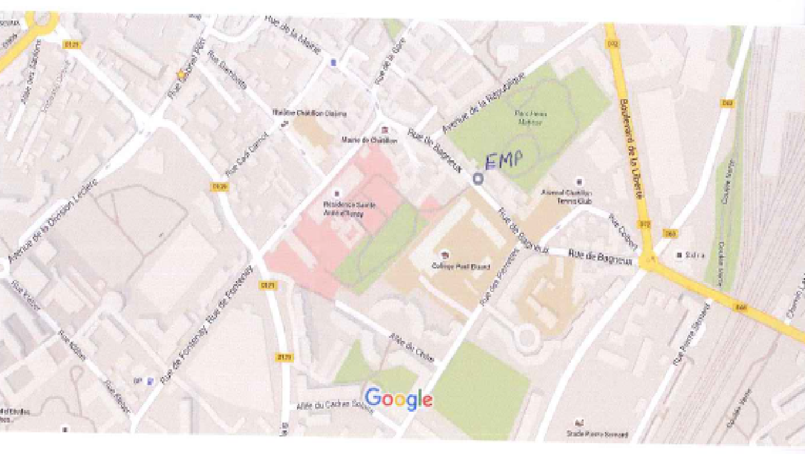
E.M.P. « L’Espoir châtillonnais »
13, rue de Bagneux 92320 Châtillon
 01 46 55 58 80
Email : secret.dir.espoirchatillonnais@apeisud92.org

APEI-SUD92
Siège administratif
21, rue de Fontenay 92340 Bourg-la-reine
01 47 02 01 48
 http//www.apeisud92.org

